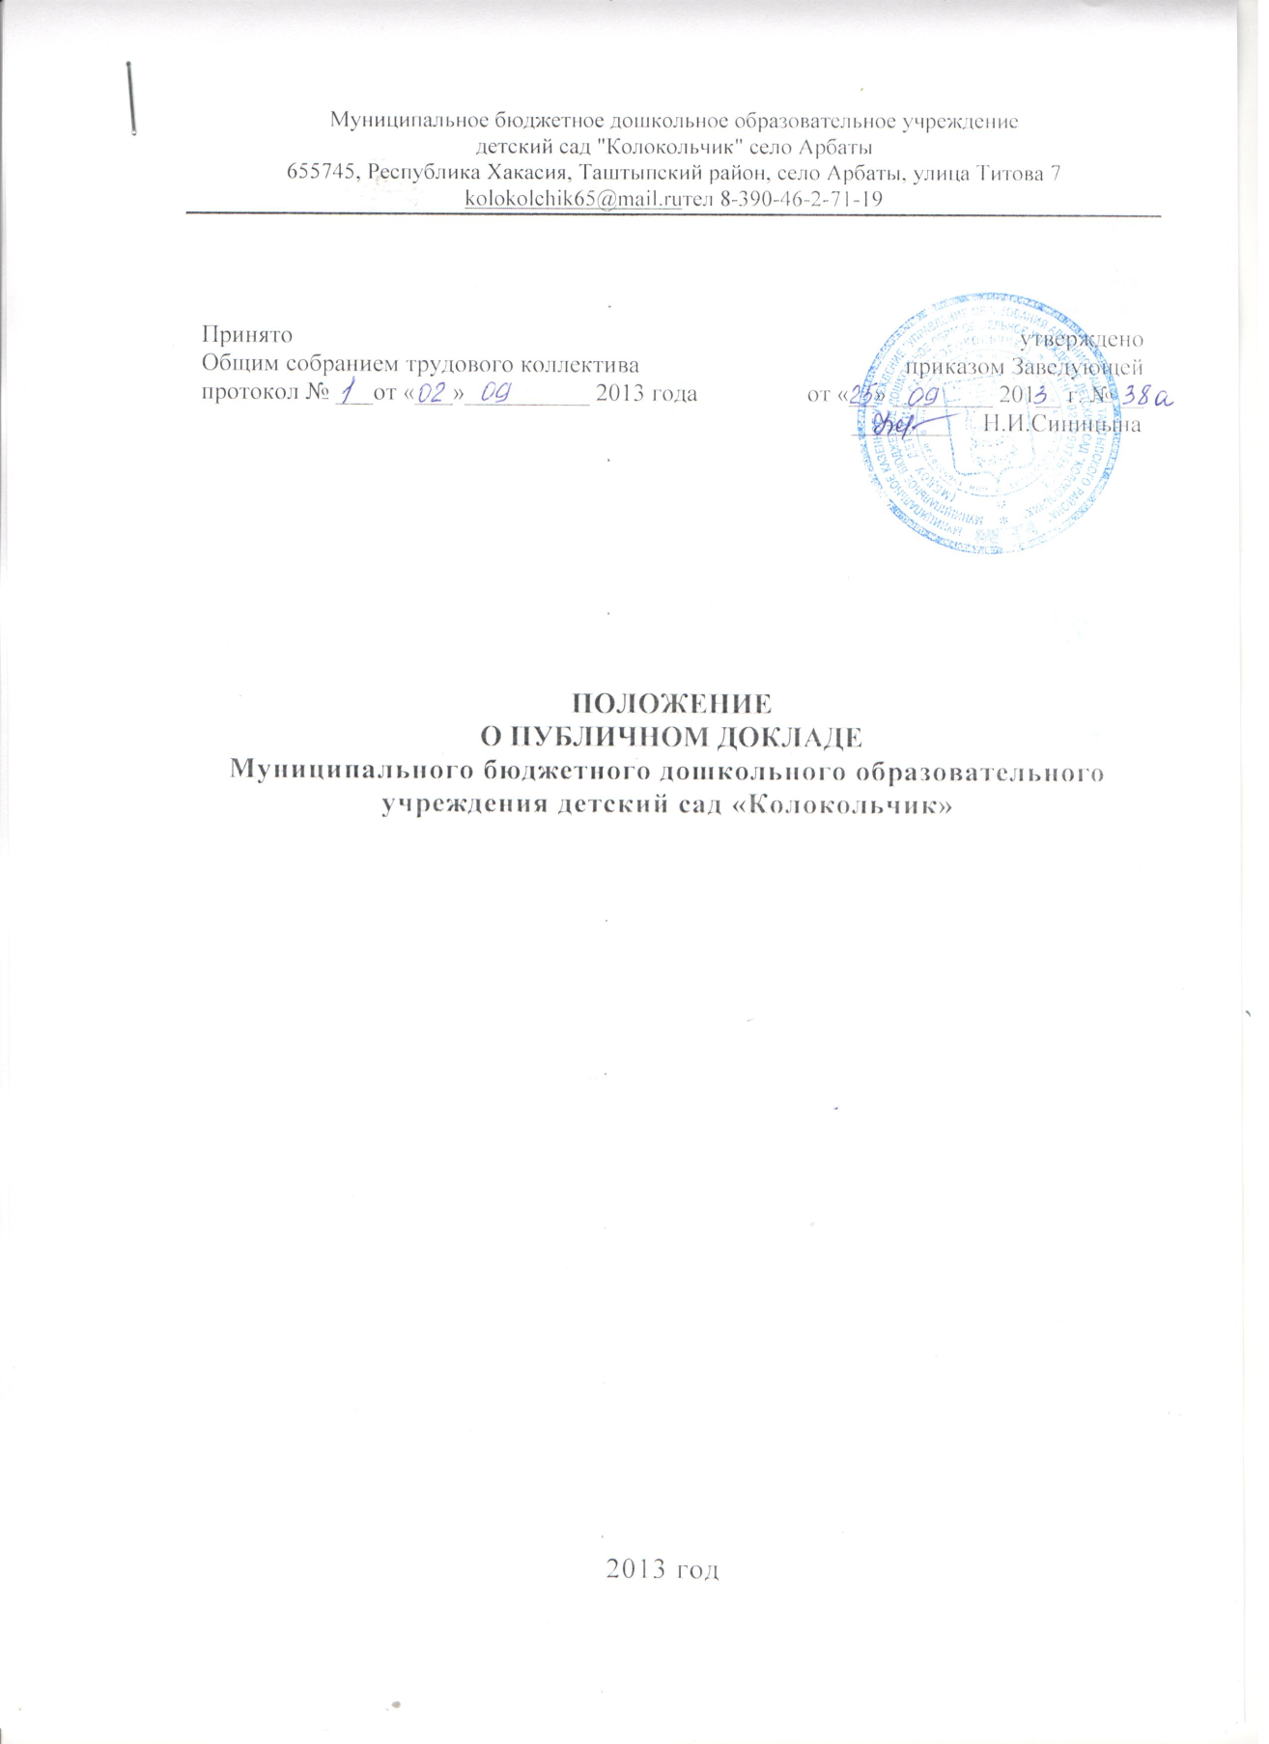

- ОБЩИЕ ПОЛОЖЕНИЯ
  - Настоящее положение о Публичном докладе Муниципального бюджетного дошкольного образовательного учреждения детский сад «Колокольчик» разработано с учетом Примерного положения о Публичном докладе муниципального органа, осуществляющего управление в сфере образования, образовательного учреждения Республики Хакасия, утвержденного приказом Министерства образования и науки Республики Хакасия от 20.12.2010г. № 100-1664.
  - Публичный доклад (далее Доклад) МБДОУ детский сад «Колокольчик» (далее ДОУ) – это аналитический публичный документ в форме периодического отчета перед обществом, обеспечивающий регулярное информирование всех заинтересованных сторон о состоянии и перспективах развития ДОУ.
  - Опубликование Доклада является способом обеспечения информационной открытости ДОУ, формой информирования общественности об образовательной, воспитательной, хозяйственной, финансовой и иной деятельности ДОУ, об основных результатах и проблемах его функционирования и развития.
  - Основными целями Доклада являются:
    - информирование общественности об особенностях организации образовательного процесса, функционирования ДОУ, о произошедших и планируемых изменениях и нововведениях;
    - отчет о выполнении государственного и общественного заказа на образование;
    - получение общественного признания достижений ДОУ;
    - привлечение внимания общественности, органов государственной власти и органов местного самоуправления к проблемам ДОУ;
    - привлечение общественности к оценке деятельности ДОУ, разработке предложений и планированию деятельности по его развитию;
    - расширение круга социальных партнеров, повышение эффективности и деятельности в интересах образовательного учреждения.
  - Основными целевыми группами, для которых готовится Доклад, являются родители (законные представители) воспитанников, социальные партнеры ДОУ, Учредитель, местная общественность. Особое значение Доклад должен иметь для родителей (законных представителей) вновь прибывших воспитанников в ДОУ, а также для родителей (законных представителей), планирующих направить ребенка в данное ДОУ.
  - Доклад считается публичным в случае его размещения в муниципальных или республиканских печатных или электронных средствах массовой информации, на сайте ДОУ или муниципального органа, осуществляющего управление в сфере образования, а также, если он опубликован в виде отдельного издания (брошюра, газета и т.д.) тиражом, достаточным для распространения среди всех целевых групп, указанных в п.1.5 настоящего Положения.
  - Установленная периодичность опубликования Доклада – ежегодно. Отчетным периодом является учебный год. Сроки опубликования Доклада определяются ДОУ самостоятельно, однако устанавливается крайний срок опубликования: не позднее 1 августа.
  - Доклад является документом постоянного хранения.

- СТРУКТУРА И СОДЕРЖАНИЕ ДОКЛАДА
  - Доклад включает в себя два основных блока:
    - Обязательную часть.
    - Вариативную часть.
  - Структура и содержание обязательной части Доклада изложена в приложении к настоящему положению.
  - Структура и содержание вариативной части Доклада формируются ДОУ самостоятельно, исходя из специфики ДОУ, пожеланий потребителей образовательных услуг и других участников образовательного процесса.
  - Доклад предваряется краткой аннотацией о его структуре и содержании. В заключение каждого раздела представляются краткие выводы, обобщающие приведенные данные.
  - Требования к качеству информации, включаемой в Доклад:
- актуальность – информация должна соответствовать интересам и информационным потребностям целевых групп и способствовать принятию решений в сфере образования;
- достоверность – информация должна быть точной и обоснованной; излагаемые сведения следует подкреплять ссылками на первичные источники, которые, в свою очередь, должны отвечать критерию надежности;
- необходимость и достаточность – приводимые данные и факты должны служить исключительно целям обоснования или иллюстрации определенных тезисов и положений Доклада; дополнительная информация может быть приведена в приложении;
- доступность – характер излагаемой в Докладе информации, в том числе язык, стиль, оформление и т.д., должен соответствовать возможностям восприятия всех категорий потенциальных читателей. Текст Доклада не должен содержать в себе специальных терминов, используемых лишь в профессиональной деятельности педагогов, управленцев, экономистов.
  - Представляемые в Докладе сведения должны быть интерпретированы и прокомментированы с точки зрения их значения для участников образовательного процесса. При этом следует использовать как динамические сравнения (в том числе по годам и месяцам), так и наиболее актуальную на момент составления доклада информацию.
  - Объем основного текста Доклада должен быть оптимальным для прочтения, составляя не более 5 печатных страниц. Информация по каждому из разделов представляется в сжатом виде, с максимально возможным использованием количественных данных (в том числе в виде таблиц, диаграмм, графиков), приводимых в виде приложений.

- ПОРЯДОК ПОДГОТОВКИ ДОКЛАДА
  - Решение о подготовке Доклада и порядок его подготовки принимается руководителем ДОУ и оформляется локальным нормативным правовым актом ДОУ, согласованным с соответствующим органом государственно-общественного управления образованием.
  - Локальным нормативным правовым актом ДОУ должны быть утверждены:
Положение о Публичном докладе;
состав рабочей группы, ответственной за подготовку Доклада;
сетевой график работы по подготовке Доклада, включающий разработку структуры Доклада, сбор необходимых данных, написание Доклада (его разделов), в том числе его сокращенной версии для СМИ, обсуждение проекта Доклада, доработку по результатам обсуждения, утверждение Доклада;
перечень мероприятий по распространению (опубликованию) Доклада.
  - К подготовке Доклада привлекаются представители всех групп участников образовательного процесса: руководитель и педагоги ДОУ, родители (законные представители); желательно также привлечение социальных партнеров.
  - При подготовке Доклада следует имеющиеся разработки в данной области, прошедшие успешную апробацию и получившие одобрение экспертного сообщества. Примеры успешной практики разработки и распространения Докладов всех уровней образования размещены на портале «Общественное участие в управлении образованием» (www.gouo.ru).
  - Доклад до его опубликования утверждается руководителем ДОУ по согласованию с руководителе органа государственно-общественного управления образованием.

- ОПУБЛИКОВАНИЕ ДОКЛАДА
4.1 Основными способами доведения Доклада до общественности являются:
- размещения полной версии доклада на официальном сайте ДОУ;
- выпуска отдельного (печатного или электронного) издания (брошюры, газеты и т.д.) с полной версией Доклада;
- публикации Доклада (в т.ч. сокращенной версии) в муниципальных или республиканских печатных или электронных средствах массовой информации.
4.2 Дополнительными способами доведения Доклада до общественности являются:
- направление текста Доклада в семьи воспитанников по электронной почте;
- распространение среди участников образовательного процесса, социальных партнеров и других групп местного населения информационных листов с сокращенной версией Доклада и указанием адреса Интернет-сайта, где расположена его полная версия;
- проведение дней открытых дверей, родительских собраний (конференций), собрания трудового коллектива, собраний и встреч с родителями (законными представителями), в рамках которых Доклад представляется в форме презентации, стендового доклада.
4.3 Доклад используется для организации общественной оценки деятельности ДОУ. В этих целях целесообразно:
- указать в тексте доклада формы обратной связи и способы направления в ДОУ отзывов, оценок, вопросов и предложений;
- организовать публичное обсуждение Доклада с участием всех заинтересованных сторон, в том числе, участников образовательного процесса, социальных партнеров, представителей общественных организаций.

